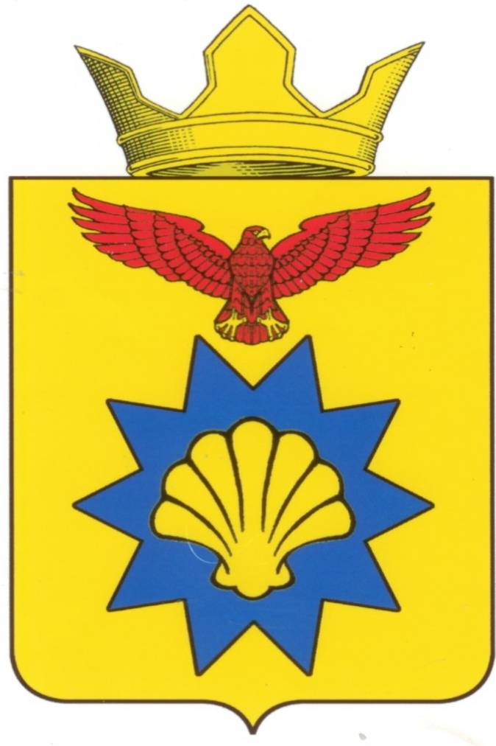

**ВОЛГОГРАДСКАЯ ОБЛАСТЬ**

**ПАЛЛАСОВСКИЙ МУНИЦИПАЛЬНЫЙ РАЙОН**

**АДМИНИСТРАЦИЯ ЭЛЬТОНСКОГО СЕЛЬСКОГО ПОСЕЛЕНИЯ**

**ПОСТАНОВЛЕНИЕ**

« 01 » апреля 2014г. п.Эльтон № 33

**«Об отмене Постановления**

**администрации Эльтонского сельского поселения**

**Палласовского муниципального района**

**от 30.10.2013г. №74 «Об общественной комиссии по делам**

**несовершеннолетних и защите их прав»**

С целью приведения законодательства Эльтонского сельского поселения в соответствии с действующим законодательством Российской Федерации, руководствуясь статьей 7 Федерального Закона от 06 октября 2003 года №131 – ФЗ «Об общих принципах организации местного самоуправления в Российской Федерации», Администрация Эльтонского сельского поселения

**ПОСТАНОВЛЯЕТ:**

1. 1.Отменить Постановление администрации Эльтонского сельского поселения от 30.10.2013г. №26 «Об общественной комиссии по делам несовершеннолетних и защите их прав».
2. Контроль за исполнением настоящего постановления оставляю за собой.
3. Настоящее постановление вступает в силу с момента его официального опубликования (обнародования).

**Глава Эльтонского**

**сельского поселения: Н.А. Сурганов**

Рег. №_33/2014г.